|  |  |  |
| --- | --- | --- |
| Nr. | company_create.json | Bemerkungen |
| 1 | { |  |
| 2 | "type": "company", | immer = "company" |
| 3 | "name":"schlaber", | required  String length = 60 |
| 4 | "language": "it", | String length = 2  lowercase  required  Werte: de, it, fr, en |
| 5 | "physical_addresses":[{ | not required |
| 6 | "street":{ |  |
| 7 | "id":"270271", | Long |
| 8 | "language":"DE", | String length = 2  lowercase  UPPERCASE  Werte: DE, IT, FR, EN |
| 9 | "name":"Eichwaldstrasse", | String length = 60 |
| 10 | "house_no":"3" | Number (integer) |
| 11 | }, |  |
| 12 | "city":{ | not required |
| 13 | "onrp_no":"3404" | String, max length = 4  Datenbank enthält 3- 4- stellige Zahlen |
| 14 | }, |  |
| 15 | "default": true | Werte: true, false, null |
| 16 | }], |  |
| 17 | "electronic_addresses":[{ | required |
| 18 | "channel":"email", | String  Werte = email, phone, mobile, fax |
| 19 | "channel_value":"meine.email@host.domain", | String length = 250 |
| 20 | "default": true | Werte: true, false, null |
| 21 | }] |  |
| 22 | } |  |

## Kommentar zu company_create Bemerkungen

Die Zuordnung von "required" wurde durch Ausprobieren des POST Request vorgenommen. So kann z.B. der Part "physical_addresses" entfernt werden ohne eine Fehlermeldung beim Senden des Requests. Man kann die Zeilen 5 bis 16 aus company_create.json löschen und fehlerfrei als POST Request senden:

{

"type": "company",

"name":"Musterfrau",

"language": "de",

"electronic_addresses":[{

"channel":"email",

"channel_value":"meine.neue.email@host.domain",

"default": true

}]

}

Es gibt die Type-Klasse LcmCompanyType, welche "required" für die Felder und verknüpften Objekte (Physical Addresses, Elecronic Address, …) festlegt. Diese sieht viel mehr Daten vor zur Definition einer Company. Eine Type-Klasse für die Testdaten gibt es nicht.

Datentypen und Stringlängen wurden den zugeordneten Tabellen in der Datenbank entnommen.

## Test der .json Skripts in POST Request

Für die Authorisierung ist ein authorization Token notwendig:

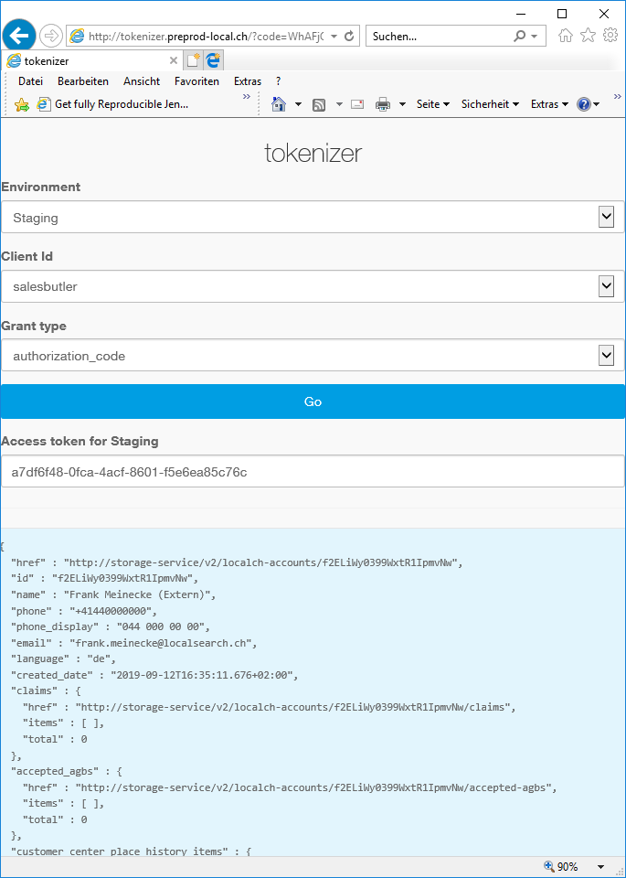

Abb: Als "Grant type" ist "authorization_code" auszuwählen

Zusätzlich muss folgender Header versendet werden:

Key: X-CrmUsername

Value: dir14400 (bzw. eigener Benutzername)

# LCM: Webservice Klassen

## Testklasse für company_create: CreateCompanyRestInterfaceTest

Die Java-Klasse CreateCompanyRestInterfaceTest enthält Fail- und Success- Testmethoden mit den gleichen Parametern, die im Json-Body übergeben werden.

|  |  |  |
| --- | --- | --- |
| Nr. | Klasse | Beschreibung |
| 1 | CreateCompanyRestInterfaceTest | Vier Testmethoden – 1 Success, 3 must fail  Verwendet die gleichen Felder wie "company_create" |
| 2 | CustomerWriteItem | Enthält die Felder, welche in "company_create" verwendet werden.  Language, Physical und Electronic Address dürfen nicht NULL sein. |
| 3 | LcmCustomerWebService | Enthält 5 Webservice Methoden (1 protected, 4 public). |
| 4 | LcmCompanyResponseType | Legt Felder und Objekte fest, welche in der Response zurückgeliefert werden |
| 5 | LcmCompanyRequestType | Legt Felder und Objekte fest, die in einem Request übergeben werden sollen |
| 6 | Customer**JsonListServerResource,**  CustomerWriteItem,  CustomerWriteRequest | Enthält eine Methode  @POST("json")  Parst den jsonInput String in  CustomerWriteItem  Auf Basis des CustomerWriteItem wird ein  CustomerWriteRequest  Objekt erstellt.  Die Response wird von der protected Methode  AbstractJsonServerResource.runAsUser  zurückgeliefert. |
| 7 | CustomerJsonService | Enthält Methoden:   * load, 2 Implementierungen * list * get * apply * validate * create(CustomerWriteRequest request) * update |

WebService Klassen geben ein Response-Object zurück und erwarten ein Request-Object.

## CustomerJsonListServerResource

## Fehler bei POST Request mit company_create

Die Requests wurden aus SoapUI gestartet. Unten abgebildet ist POST Body mit korrekten Werten für die Parameter. Bei Eingabe falscher Werte wird eine qualifizierte Fehlermeldung zurückgeliefert; das zeigt, dass der Request beim Server angekommen ist.

{

"type": "company",

"name":"schlaber",

"language": "de",

"physical_addresses":[{

"street":{

"id":"270271",

"language":"DE",

"name":"Eichwaldstrasse",

"house_no":"3"

},

"city":{

"onrp_no":"3404"

},

"default": true

}],

"electronic_addresses":[{

"channel":"email",

"channel_value":"meine.alte.email@host.domain",

"default": true

}]

}

Sind jedoch alle Werte korrekt, erhält man aus dem Endpoint <http://lcm-tep.ltvintra.ltv.ch:7002> nur den Status 500 – keinen Stacktrace – zurück.

Um mehr Informationen zu dem Fehler zu erhalten, wurde die Tomcat Instanz von <http://lcm-tep.ltvintra.ltv.ch:7002> kopiert in ein lokales Verzeichnis mit gleichem Pfad. Unter /webapps ist dort bereits das Projekt bsicrmserver deployed. Zusätzlich wurde eine über 9 GB grosse Datei, "bsicrm" kopiert, auf die in Skripten aus bsicrmserver verwiesen wird.

In server.xml von Tomcat wurde der Port geändert von 7002 auf 8080. Nach dem Start dieser Tomcat Instanz konnte die Startseite erfolgreich aufgerufen werden.

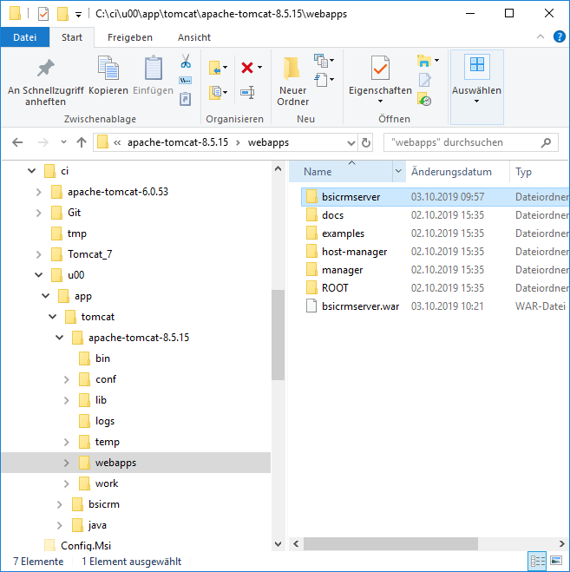

Abb. Verzeichnisstruktur der lokalen Tomcat 8 Installation

Die Antwort auf den Request liefert nun neben dem Status 500 einen Stacktrace; im Kern ist es ein NoClassDefFoundError,wobei die Klasse

com.bsiag.crm.server.core.domain.ServerDomainRegistry

nicht instanziiert werden kann. Weiter oben steht die Fehlermeldung

Servlet execution threw an exception org.apache.tomcat.websocket.server.WsFilter.doFilter(WsFilter.java:52)

Recherche im Internet ergab eine Lösung in

<https://stackoverflow.com/questions/25615874/http-status-500-servlet-execution-threw-an-exception>

Danach soll das .jar File, das diese Klasse enthält, in das lib Verzeichnis unter WEB-INF des .war Archivs kopiert werden. Das .jar File befand sich im Maven Repository und wurde in das lib Verzeichnis eingefügt. Der Fehler blieb bestehen. Weiter unten in der gleichen Stackoverflow Quelle steht, dass odbc6.jar in das lib Verzeichnis von Tomcat-Home und zusätzlich in WEB-INF/lib des .war Archis zu kopieren ist. Die Tomcat-Installation enthielt odbc8.jar; diese wurde entfernt und durch odbc6.jar ersetzt.

Die Antwort auf den POST Request mit obigen Json-Body erhält man nun eine andere Fehlermeldung als Resonse:

**Type** Status Report

**Message** /bsicrmserver/rest/v1/customers

**Description** The origin server did not find a current representation for the target resource or is not willing to disclose that one exists.

Nach einem Re-Deployment wieder Status 500, trotz der zusätzlichen .jars in WEB-IF/lib..

Fehler:

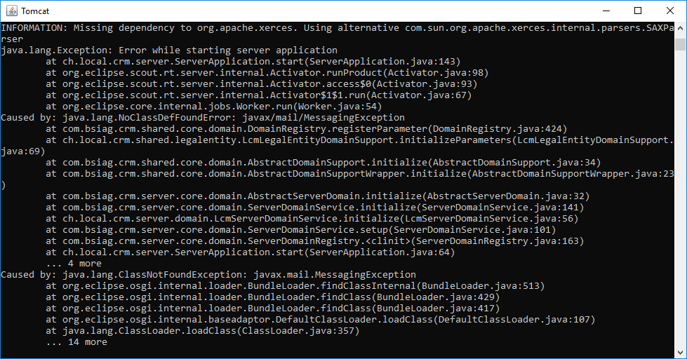

Abb.

Nach Aendern der web.xml wurde folgender Output erzeugt:

Okt 03, 2019 4:45:17 PM org.apache.catalina.startup.VersionLoggerListener log

INFORMATION: Server version: Apache Tomcat/8.5.15

Okt 03, 2019 4:45:17 PM org.apache.catalina.startup.VersionLoggerListener log

INFORMATION: Server built: May 5 2017 11:03:04 UTC

Okt 03, 2019 4:45:17 PM org.apache.catalina.startup.VersionLoggerListener log

INFORMATION: Server number: 8.5.15.0

Okt 03, 2019 4:45:17 PM org.apache.catalina.startup.VersionLoggerListener log

INFORMATION: OS Name: Windows 10

Okt 03, 2019 4:45:17 PM org.apache.catalina.startup.VersionLoggerListener log

INFORMATION: OS Version: 10.0

Okt 03, 2019 4:45:17 PM org.apache.catalina.startup.VersionLoggerListener log

INFORMATION: Architecture: amd64

Okt 03, 2019 4:45:17 PM org.apache.catalina.startup.VersionLoggerListener log

INFORMATION: Java Home: C:\Program Files\Java\jdk1.8.0_91\jre

Okt 03, 2019 4:45:17 PM org.apache.catalina.startup.VersionLoggerListener log

INFORMATION: JVM Version: 1.8.0_91-b14

Okt 03, 2019 4:45:17 PM org.apache.catalina.startup.VersionLoggerListener log

INFORMATION: JVM Vendor: Oracle Corporation

Okt 03, 2019 4:45:17 PM org.apache.catalina.startup.VersionLoggerListener log

INFORMATION: CATALINA_BASE: C:\ci\u00\app\tomcat\apache-tomcat-8.5.15

Okt 03, 2019 4:45:17 PM org.apache.catalina.startup.VersionLoggerListener log

INFORMATION: CATALINA_HOME: C:\ci\u00\app\tomcat\apache-tomcat-8.5.15

Okt 03, 2019 4:45:17 PM org.apache.catalina.startup.VersionLoggerListener log

INFORMATION: Command line argument: -Dnop

Okt 03, 2019 4:45:17 PM org.apache.catalina.startup.VersionLoggerListener log

INFORMATION: Command line argument: -Djava.util.logging.manager=org.apache.juli.ClassLoaderLogManager

Okt 03, 2019 4:45:17 PM org.apache.catalina.startup.VersionLoggerListener log

INFORMATION: Command line argument: -Djdk.tls.ephemeralDHKeySize=2048

Okt 03, 2019 4:45:17 PM org.apache.catalina.startup.VersionLoggerListener log

INFORMATION: Command line argument: -Djava.protocol.handler.pkgs=org.apache.catalina.webresources

Okt 03, 2019 4:45:17 PM org.apache.catalina.startup.VersionLoggerListener log

INFORMATION: Command line argument: -Dcatalina.base=C:\ci\u00\app\tomcat\apache-tomcat-8.5.15

Okt 03, 2019 4:45:17 PM org.apache.catalina.startup.VersionLoggerListener log

INFORMATION: Command line argument: -Dcatalina.home=C:\ci\u00\app\tomcat\apache-tomcat-8.5.15

Okt 03, 2019 4:45:17 PM org.apache.catalina.startup.VersionLoggerListener log

INFORMATION: Command line argument: -Djava.io.tmpdir=C:\ci\u00\app\tomcat\apache-tomcat-8.5.15\temp

Okt 03, 2019 4:45:17 PM org.apache.catalina.core.AprLifecycleListener lifecycleEvent

INFORMATION: The APR based Apache Tomcat Native library which allows optimal performance in production environments was not found on the java.library.path: [C:\Program Files\Java\jdk1.8.0_91\bin;C:\Windows\Sun\Java\bin;C:\Windows\system32;C:\Windows;C:\Python27\;C:\Python27\Scripts;C:\Program Files (x86)\Intel\Intel(R) Management Engine Components\iCLS\;C:\Program Files\Intel\Intel(R) Management Engine Components\iCLS\;C:\Program Files\Java\jdk1.7.0_79\bin;C:\Program Files\Java\jdk1.8.0_91\bin;C:\ProgramData\Oracle\Java\javapath;C:\Windows\system32;C:\Windows;C:\Windows\System32\Wbem;C:\Windows\System32\WindowsPowerShell\v1.0\;C:\Windows\SysWOW64\Empirum;C:\Program Files (x86)\NVIDIA Corporation\PhysX\Common;C:\Program Files (x86)\Intel\Intel(R) Management Engine Components\DAL;C:\Program Files\Intel\Intel(R) Management Engine Components\DAL;C:\NoInstall\apache-maven-3.6.0\bin;C:\Program Files\Intel\WiFi\bin\;C:\Program Files\Common Files\Intel\WirelessCommon\;C:\Program Files\NVIDIA Corporation\NVIDIA NvDLISR;C:\ci\apache-ant-1.10.5\bin;C:\ci\Git\cmd;C:\NoInstall\nodejs\;C:\ProgramData\chocolatey\bin;C:\Users\dir14400\AppData\Local\Microsoft\WindowsApps;C:\Users\dir14400\AppData\Local\GitHubDesktop\bin;C:\Program Files\Intel\WiFi\bin\;C:\Program Files\Common Files\Intel\WirelessCommon\;C:\Users\dir14400\AppData\Roaming\npm;.]

Okt 03, 2019 4:45:18 PM org.apache.coyote.AbstractProtocol init

INFORMATION: Initializing ProtocolHandler ["http-nio-8080"]

Okt 03, 2019 4:45:18 PM org.apache.tomcat.util.net.NioSelectorPool getSharedSelector

INFORMATION: Using a shared selector for servlet write/read

Okt 03, 2019 4:45:18 PM org.apache.coyote.AbstractProtocol init

INFORMATION: Initializing ProtocolHandler ["ajp-nio-8009"]

Okt 03, 2019 4:45:18 PM org.apache.tomcat.util.net.NioSelectorPool getSharedSelector

INFORMATION: Using a shared selector for servlet write/read

Okt 03, 2019 4:45:18 PM org.apache.catalina.startup.Catalina load

INFORMATION: Initialization processed in 1629 ms

Okt 03, 2019 4:45:18 PM org.apache.catalina.core.StandardService startInternal

INFORMATION: Starting service [Catalina]

Okt 03, 2019 4:45:18 PM org.apache.catalina.core.StandardEngine startInternal

INFORMATION: Starting Servlet Engine: Apache Tomcat/8.5.15

Okt 03, 2019 4:45:18 PM org.apache.catalina.startup.HostConfig deployWAR

INFORMATION: Deploying web application archive [C:\ci\u00\app\tomcat\apache-tomcat-8.5.15\webapps\bsicrmserver.war]

Okt 03, 2019 4:45:18 PM org.apache.catalina.startup.ExpandWar expand

INFORMATION: An expanded directory [C:\ci\u00\app\tomcat\apache-tomcat-8.5.15\webapps\bsicrmserver] was found with a last modified time that did not match the associated WAR. It will be deleted.

Debug is true storeKey true useTicketCache false useKeyTab false doNotPrompt false ticketCache is null isInitiator false KeyTab is null refreshKrb5Config is false principal is null tryFirstPass is false useFirstPass is false storePass is false clearPass is false

[Krb5LoginModule] user entered username: u_svc_crm_ldap

principal is u_svc_crm_ldap@LTVINTRA.LTV.CH

EncryptionKey: keyType=17 keyBytes (hex dump)=0000: D1 F6 FB C2 94 DF F6 88 2E 33 84 8E 7B FC 2B 19 .........3....+.

EncryptionKey: keyType=23 keyBytes (hex dump)=0000: 46 81 88 80 61 88 86 CE 91 87 FE 75 EF 52 F4 6F F...a......u.R.o

EncryptionKey: keyType=16 keyBytes (hex dump)=0000: F7 E9 19 AB DC 89 8A 4F 43 A7 91 A8 C7 83 32 83 .......OC.....2.

0010: 83 76 9D 89 D5 B0 3B 51 .v....;Q

Added server's keyKerberos Principal u_svc_crm_ldap@LTVINTRA.LTV.CHKey Version 0key EncryptionKey: keyType=17 keyBytes (hex dump)=

0000: D1 F6 FB C2 94 DF F6 88 2E 33 84 8E 7B FC 2B 19 .........3....+.

[Krb5LoginModule] added Krb5Principal u_svc_crm_ldap@LTVINTRA.LTV.CH to Subject

Added server's keyKerberos Principal u_svc_crm_ldap@LTVINTRA.LTV.CHKey Version 0key EncryptionKey: keyType=23 keyBytes (hex dump)=

0000: 46 81 88 80 61 88 86 CE 91 87 FE 75 EF 52 F4 6F F...a......u.R.o

[Krb5LoginModule] added Krb5Principal u_svc_crm_ldap@LTVINTRA.LTV.CH to Subject

Added server's keyKerberos Principal u_svc_crm_ldap@LTVINTRA.LTV.CHKey Version 0key EncryptionKey: keyType=16 keyBytes (hex dump)=

0000: F7 E9 19 AB DC 89 8A 4F 43 A7 91 A8 C7 83 32 83 .......OC.....2.

0010: 83 76 9D 89 D5 B0 3B 51 .v....;Q

[Krb5LoginModule] added Krb5Principal u_svc_crm_ldap@LTVINTRA.LTV.CH to Subject

Commit Succeeded

Listening on port 0.0.0.0/0.0.0.0:12345 ...

Okt 03, 2019 4:45:54 PM org.apache.catalina.startup.HostConfig deployWAR

INFORMATION: Deployment of web application archive [C:\ci\u00\app\tomcat\apache-tomcat-8.5.15\webapps\bsicrmserver.war] has finished in [35,393] ms

Okt 03, 2019 4:45:54 PM org.apache.catalina.startup.HostConfig deployDirectory

INFORMATION: Deploying web application directory [C:\ci\u00\app\tomcat\apache-tomcat-8.5.15\webapps\docs]

Okt 03, 2019 4:45:54 PM org.apache.catalina.startup.HostConfig deployDirectory

INFORMATION: Deployment of web application directory [C:\ci\u00\app\tomcat\apache-tomcat-8.5.15\webapps\docs] has finished in [33] ms

Okt 03, 2019 4:45:54 PM org.apache.catalina.startup.HostConfig deployDirectory

INFORMATION: Deploying web application directory [C:\ci\u00\app\tomcat\apache-tomcat-8.5.15\webapps\examples]

Okt 03, 2019 4:45:55 PM org.apache.catalina.core.ApplicationContext log

INFORMATION: ContextListener: contextInitialized()

Okt 03, 2019 4:45:55 PM org.apache.catalina.core.ApplicationContext log

INFORMATION: SessionListener: contextInitialized()

Okt 03, 2019 4:45:55 PM org.apache.catalina.startup.HostConfig deployDirectory

INFORMATION: Deployment of web application directory [C:\ci\u00\app\tomcat\apache-tomcat-8.5.15\webapps\examples] has finished in [870] ms

Okt 03, 2019 4:45:55 PM org.apache.catalina.startup.HostConfig deployDirectory

INFORMATION: Deploying web application directory [C:\ci\u00\app\tomcat\apache-tomcat-8.5.15\webapps\host-manager]

Okt 03, 2019 4:45:55 PM org.apache.catalina.startup.HostConfig deployDirectory

INFORMATION: Deployment of web application directory [C:\ci\u00\app\tomcat\apache-tomcat-8.5.15\webapps\host-manager] has finished in [47] ms

Okt 03, 2019 4:45:55 PM org.apache.catalina.startup.HostConfig deployDirectory

INFORMATION: Deploying web application directory [C:\ci\u00\app\tomcat\apache-tomcat-8.5.15\webapps\manager]

Okt 03, 2019 4:45:55 PM org.apache.catalina.startup.HostConfig deployDirectory

INFORMATION: Deployment of web application directory [C:\ci\u00\app\tomcat\apache-tomcat-8.5.15\webapps\manager] has finished in [124] ms

Okt 03, 2019 4:45:55 PM org.apache.catalina.startup.HostConfig deployDirectory

INFORMATION: Deploying web application directory [C:\ci\u00\app\tomcat\apache-tomcat-8.5.15\webapps\ROOT]

Okt 03, 2019 4:45:55 PM org.apache.catalina.startup.HostConfig deployDirectory

INFORMATION: Deployment of web application directory [C:\ci\u00\app\tomcat\apache-tomcat-8.5.15\webapps\ROOT] has finished in [27] ms

Okt 03, 2019 4:45:55 PM org.apache.coyote.AbstractProtocol start

INFORMATION: Starting ProtocolHandler ["http-nio-8080"]

Okt 03, 2019 4:45:55 PM org.apache.coyote.AbstractProtocol start

INFORMATION: Starting ProtocolHandler ["ajp-nio-8009"]

Okt 03, 2019 4:45:55 PM org.apache.catalina.startup.Catalina start

INFORMATION: Server startup in 36570 ms

Okt 03, 2019 4:45:56 PM org.eclipse.scout.commons.xmlparser.ScoutXmlParser.<init>(ScoutXmlParser.java:110)

INFORMATION: Missing dependency to org.apache.xerces. Using alternative com.sun.org.apache.xerces.internal.parsers.SAXParser

java.lang.Exception: Error while starting server application

at ch.local.crm.server.ServerApplication.start(ServerApplication.java:143)

at org.eclipse.scout.rt.server.internal.Activator.runProduct(Activator.java:98)

at org.eclipse.scout.rt.server.internal.Activator.access$0(Activator.java:93)

at org.eclipse.scout.rt.server.internal.Activator$1$1.run(Activator.java:67)

at org.eclipse.core.internal.jobs.Worker.run(Worker.java:54)

Caused by: java.lang.NoClassDefFoundError: javax/mail/MessagingException

at com.bsiag.crm.shared.core.domain.DomainRegistry.registerParameter(DomainRegistry.java:424)

at ch.local.crm.shared.legalentity.LcmLegalEntityDomainSupport.initializeParameters(LcmLegalEntityDomainSupport.java:69)

at com.bsiag.crm.shared.core.domain.AbstractDomainSupport.initialize(AbstractDomainSupport.java:34)

at com.bsiag.crm.shared.core.domain.AbstractDomainSupportWrapper.initialize(AbstractDomainSupportWrapper.java:23)

at com.bsiag.crm.server.core.domain.AbstractServerDomain.initialize(AbstractServerDomain.java:32)

at com.bsiag.crm.server.core.domain.ServerDomainService.initialize(ServerDomainService.java:141)

at ch.local.crm.server.domain.LcmServerDomainService.initialize(LcmServerDomainService.java:56)

at com.bsiag.crm.server.core.domain.ServerDomainService.setup(ServerDomainService.java:101)

at com.bsiag.crm.server.core.domain.ServerDomainRegistry.<clinit>(ServerDomainRegistry.java:163)

at ch.local.crm.server.ServerApplication.start(ServerApplication.java:64)

... 4 more

Caused by: java.lang.ClassNotFoundException: javax.mail.MessagingException

at org.eclipse.osgi.internal.loader.BundleLoader.findClassInternal(BundleLoader.java:513)

at org.eclipse.osgi.internal.loader.BundleLoader.findClass(BundleLoader.java:429)

at org.eclipse.osgi.internal.loader.BundleLoader.findClass(BundleLoader.java:417)

at org.eclipse.osgi.internal.baseadaptor.DefaultClassLoader.loadClass(DefaultClassLoader.java:107)

at java.lang.ClassLoader.loadClass(ClassLoader.java:357)

... 14 more

Nach Hinzufügen von mail.jar:

<https://stackoverflow.com/questions/29101542/java-lang-classnotfoundexception-javax-mail-messagingexception/29101607>

und (erneut, nach Rebuild) odbc6.jar erhält man weiterhin den Status 500.

## Maven

Auf die mail-api wird nur in ch.local.crm.delivery/apache-ant/lib.ant.javamail.pom verwiesen. Verwendung findet Version 1.4. Erst für spätere Versionen von javax.mail ist die artifactId = mail-api. Für Version 1.4 ist artifactId = mail richtig.

Einbindung von javax.mail Version 1.4 in pom.xml:

<https://mvnrepository.com/artifact/javax.mail/mail/1.4>

<!-- https://mvnrepository.com/artifact/javax.mail/mail -->

<dependency>

<groupId>javax.mail</groupId>

<artifactId>mail</artifactId>

<version>1.4</version>

</dependency>

Einbindung von javax.mail Version 1.6 in pom.xml:

<https://mvnrepository.com/artifact/javax.mail/javax.mail-api/1.6.0>

<!-- https://mvnrepository.com/artifact/javax.mail/javax.mail-api -->

<dependency>

<groupId>javax.mail</groupId>

<artifactId>javax.mail-api</artifactId>

<version>1.6.0</version>

</dependency>

## 07.10.2019 Logging-Ausgabe

Für die Logging Ausgabe von Debug-Meldungen werden in tomcat/conf/logging.properties folgende Zeilen einkommentiert:

org.apache.catalina.startup.ContextConfig.level = FINE

org.apache.catalina.startup.HostConfig.level = FINE

org.apache.catalina.level = WARNING

Um das Log-Level zu erhöhen, wurde "FINEST" anstatt "FINE" eingestellt.

# Test der /customers Webservices

|  |  |  |
| --- | --- | --- |
| REST-Address | Method | Result |
| /customers | GET | OK |
|  | POST | Status 500 Internal Server Error |
| /customers/{customerId} | GET | OK |
|  | POST | OK |
| /customers/{customerId}/listing_products | GET | OK |
| /customers/{customerId}/places | GET | OK |
| /customers/{customerId}/physical_addresses | GET | OK |
|  | POST | Status 500 Internal Server Error |
| /customers/{customerId}/physical_addresses/{addressNo} | GET | OK |
|  | POST | Status 500 Internal Server Error |
| /customers/{customerId}/electronic_addresses | GET | OK |
|  | POST | OK |
| /customers/{customerId}/electronic_addresses/{addressNo} | GET | OK |
|  | POST | OK |
| /customers/{customerId}/electronic_addresses/{addressNo}/validation | POST | OK |
| /customers/{customerId}/external_ids | GET | Status 404 Not Found |
| /customers/{customerId}/contact_persons | GET | OK |
|  | POST | OK |
|  | DELETE | Status 405 Method not Allowed |
| /customers/{customerId}/communications | GET | OK |
|  | POST | OK |
| /customers/{customerId}/communications/{communication_no} | GET | OK |
| /customers/{customerId}/complaints | GET | OK |
| /customers/{customerId}/complaints/{complaint_no} | GET | OK |
| /customers/{customerId}/cases | GET | OK |
| /customers/{customerId}/cases/{case_no} | GET | OK |
| /customers/{customerId}/leads | GET | OK |
| /customers/{customerId}/leads/{lead_no} | GET | OK |
| /customers/{customerId}/contract_statistics | GET | OK |
| /customers/{customerId}/feedback | GET | OK |
| /customers/{customerId}/parent_company | GET | OK |
| /customers/{customerId}/child_companies | GET | OK |
| /customers/{customerId}/advisors | GET | OK |
|  | POST | Status 400 Bad Request |
| /customers/{customerId}/advisors/{advisorTypeNo} | GET | OK |
|  | POST | OK |
|  | DELETE | Status 405 Method Not Allowed |
| /customers/{customerId}/invoices | GET | OK |
| /customers/{customerId}/invoices/{invoiceId} | GET | OK |
| /customers/sd/{extNo} | GET | keine Testdaten |
| /customers/ltv/{extNo} | GET | keine Testdaten |